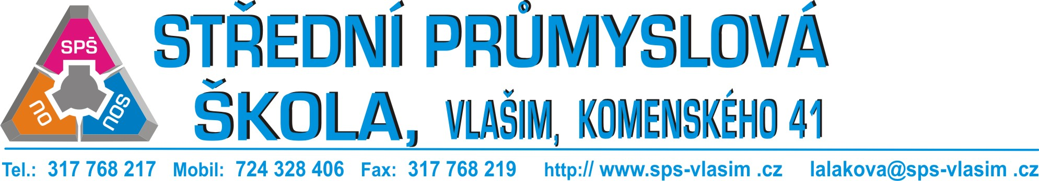

PŘIHLÁŠKA
k e s t R a v o v á n í

Příjmení, jméno:

Kontaktní adresa:

Obor/ třída/ škola:
(vyplňují pouze žáci)

Číslo účtu peněžního ústavu plátce stravného/kód banky pro platby z účtu:

Č. účtu________________________ kód banky _________

UBYTOVÁNÍ V DOMOVĚ MLÁDEŽE nehodící se škrtněte
ANO
NE

telefon strávníka: _______________
kontakty na rodiče: pevná linka: __________________

mobil : __________________

email: __________________

Stravování od ………………………….

Dne: _____________

_____________________________________

podpis strávníka / zákonného zástupce

(!!! další důležité informace na druhé straně !!!)

Strávníci platící stravné z účtu

Zřídí si „PŘÍKAZ K INKASU “.
Číslo účtu Střední průmyslové školy ve Vlašimi, Komenského 41, je 284621895 / 0300.

K přihlášce ke stravování přiložte kopii PŘÍKAZU K INKASU.

Dále beru na vědomí, že školní jídelna při Střední průmyslové škole, Vlašim, Komenského 41, zpracovává a eviduje osobní údaje a osobní údaje citlivé ve smyslu všech ustanovení zákona č. 101/2002 Sb. o ochraně osobních údajů v platném znění a v souladu s Nařízením o ochraně osobních údajů (EU) 2016/679 (GDPR) a za účelem vedení povinné dokumentace školní jídelny podle zákona č. 561/2004 Sb., školský zákon v platném znění.
Tímto dávám souhlas, k tomu, aby jídelna při Střední průmyslové škole, Vlašim, Komenského 41 zpracovávala a evidovala osobní údaje. Souhlas poskytuji na celé období školní docházky nebo po dobu stravování a na zákonem stanovenou dobu, po kterou se tato dokumentace ve škole povinně archivuje.
Byl/a jsem poučen/a o právech podle zákona č. 101/2000 Sb. a nařízení 2016/679 (GDPR.

V případě nezletilého strávníka je vyžadován podpis zákonných zástupců.

V………………….. dne…………………..

Podpis strávníka nebo zákonných zástupců

………………………………………………………..

U nezletilých strávníků je vyžadován podpis zákonného zástupce.

